Муниципальное автономное дошкольное образовательное учреждение

Городского округа «город Ирбит» Свердловской области «Детский сад № 23»

**«Фестиваль военной песни - 2024»**

Стихи и песни военных лет… От самых первых выстрелов и до победного майского салюта через всю войну прошагали они в боевом солдатском строю. Стоит им прозвучать – и распрямляются плечи, загораются задорным блеском или наполняются глубоким раздумьем глаза людей. Эти песни останутся в нашей памяти навсегда!

3 мая, года в нашем детском саду ***«Звёздочка»*** состоялся

**«II Фестиваль военной песни – 2024»**

В Фестивале приняли участие воспитанники всех возрастных групп, педагоги и сотрудники, и конечно родители! Торжественное открытие с флажками и маршем, Гимн России, стихи о Дне Победы, танец девочек *«Катюша»* – всё это прозвучало от ребят старшей группы *«Затейники»* *(воспитатели О.И. Чернышева и П.А. Иванова).* А далее песни военных лет, песни из кинофильмов…

Самые юные, ансамбль ясельников *«Верные друзья»* исполнили песню ***«Журавли»,***держа в руках и покачивая журавликов.

Вторая группа раннего возраста *«Теремок»* исполнили песню ***«Перелетные птицы»*** из кинофильма *«Небесный тихоход».*

Очень популярна в годы Войны была песня *«Три танкиста».* Эта песня живёт долгую жизнь. И всё это время многим не даёт покоя судьба отважного песенного «экипажа машины боевой», судьба трёх танкистов. Песню ***«Три танкиста»*** задорно исполнили ребята и родители младшей группы *«Пионеры».*

Одна из самых трогательных военных песен – *«О той весне»* - написана в наше время, в 2009 году. И текст, и музыку создала вокальный продюсер, Елена Плотникова.

Эта песня - словно взгляд из настоящего глазами современных

детей - на героическое прошлое их прадедов, их нелёгкий путь к Победе в Великой Отечественной войне. Дети знают о той войне из фильмов, книг, из рассказов родственников. Почти у каждого в семье есть кто-то, кто не вернулся с войны. Много и тех, кто пришел в родной дом с Победой. Песню ***«О той весне…»*** исполнители дети и родители средней группы *«Фантазёры».*

«Прощай», «До свидания», - этими словами начиналась долгая дорога войны. На этой дороге взрывались мины, пылали огнём мосты, над нею кружили вражеские самолёты. Много прекрасных песен, повествующих о подвиге, героизме наших воинов было создано за годы войны и в последующие десятилетия.

Но наряду с песнями, в которых воспевались подвиги матросов, лётчиков, партизан, грозные военные годы оставили нам немало песен написанных от лица женщин: матерей, сестёр, невест солдат и офицеров. Героини этих песен помнят, любят и ждут своих солдат, вспоминают о мирной жизни, шлют письма фронт! Именно такой стала песня ***«Ах, эти тучи в голубом…»*** Задушевную песню исполнили дети и педагоги старшей группы *«Затейники»*

Наш народ смелый, отважный, прошел в годы войны через тяжелые испытания, но выстоял, победил и заслужил высокие слова похвалы, радости и уважения от нас с вами!

***Славим в мае День Победы,***

***Светлый праздник всех людей.***

***В мае радуга смеется,***

***Цвет черемухи нежней.***

***В мае радостно поётся***

***и шагается дружней.***

***Выше голуби взлетают***

***майским утром на заре.***

***В синь взлетают, всем желают***

***Счастья, мира на Земле!***

Мы благодарны всем участникам Фестиваля военной песни за активное участие, патриотизм, за уважение к героям войны, победителям. Мы храним память о подвиге народа, который своим единством и сплочённостью, трудолюбием и самоотверженностью, невероятной любовью к Родине обеспечил нам мир, свободу и независимость. Мы помним свою историю и гордимся ею!

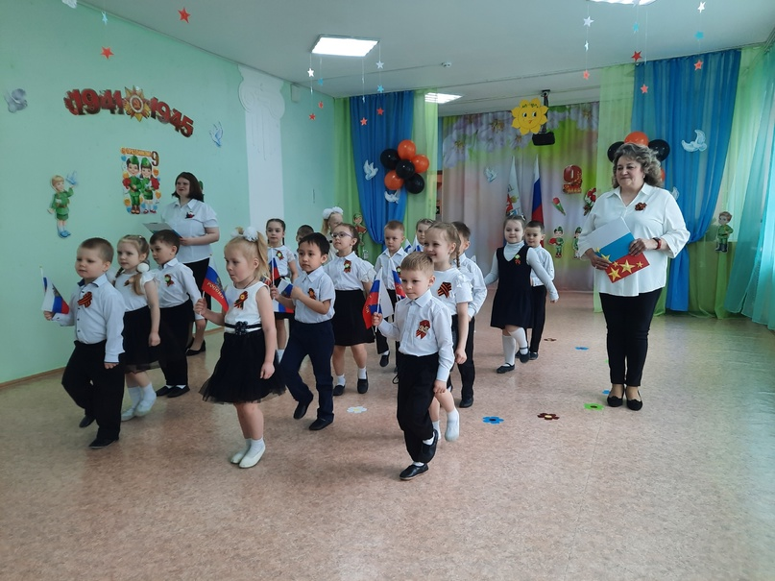

С

**Праздничное перестроение**

**Старшая группа «Затейники»**

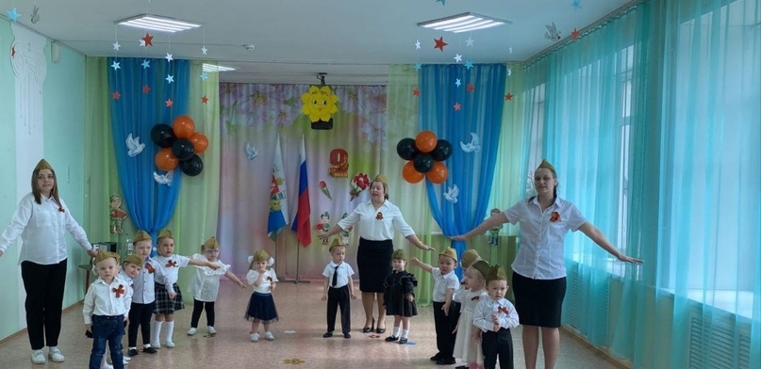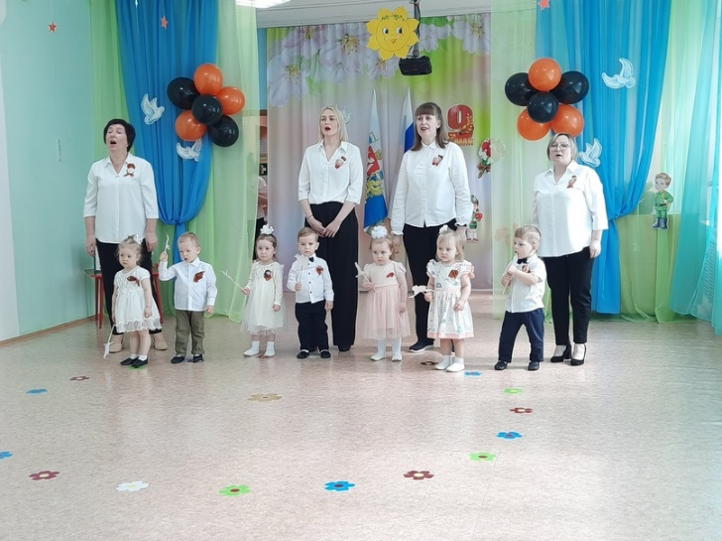

**Песня «Перелётные птицы»**

**Вторая группа раннего возраста «Теремок»**

**Песня «Журавли»**

**Первая группа раннего возраста «Верные друзья»**

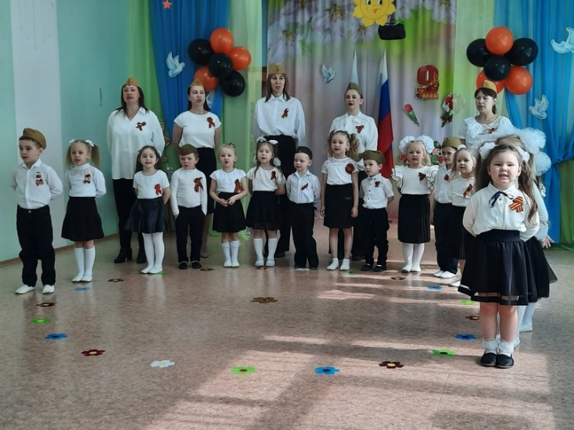

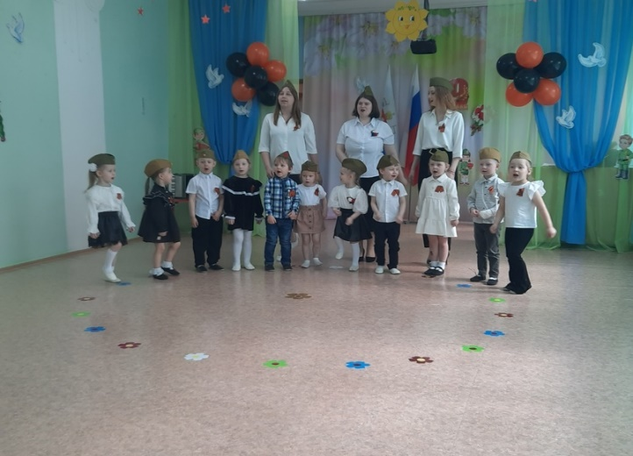

**Песня «О той весне…»**

**Средняя группа «Фантазёры»**

**Песня «Три танкиста»**

**Младшая группа «Пионеры»**

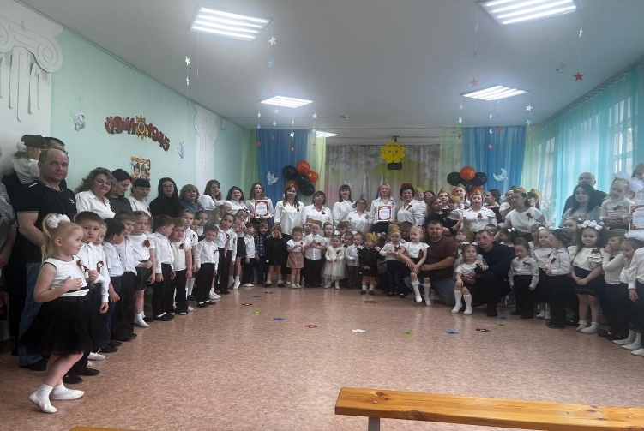

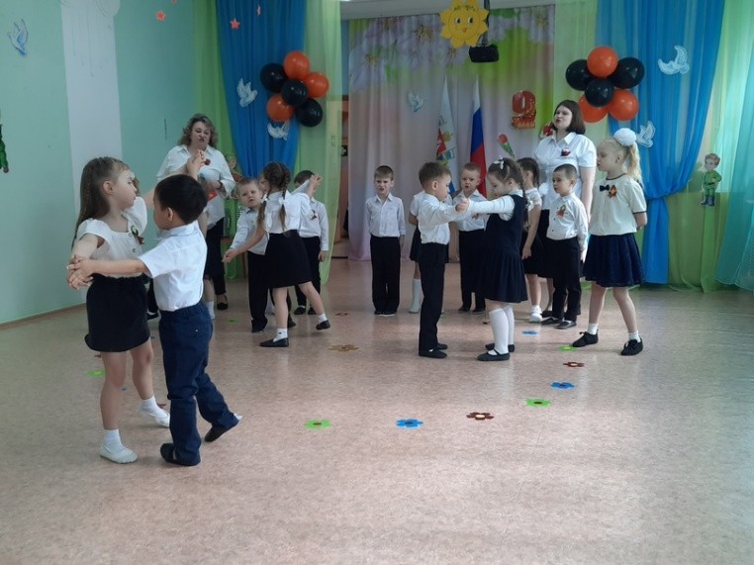

**Песня «День Победы»**

**Совместное исполнение**

**Песня «Тучи в голубом»**

**Старшая группа «Затейники»**

**Бахтина Т.М., музыкальный руководитель**